***Чемерис Маргарита Миколаївна,*** *кандидат технічних наук, доцент,*

*Черкаський національний університет імені Богдана Хмельницького*

*ORCID /0000-0002-0602-7242*

***Коваленко Валерія Дмитрівна,*** *студентка 4 курсу,*

*Черкаський національний університет імені Богдана Хмельницького*

**РОЗРОБКА ІНТЕЛЕКТУАЛЬНОГО BEAUTY-ПОМІЧНИКА**

Електронна комерція швидко розвивається, і значна частина продажів косметичних засобів переходить у цифровий простір. Це обумовлено зростанням попиту на зручність, доступність і персоналізоване обслуговування. Веб-платформи для продажу косметики стали важливим інструментом у сфері електронної комерції, оскільки вони дозволяють забезпечити зручний доступ до широкого асортименту товарів, а також покращити взаємодію з покупцями завдяки різноманітним функціям і технологіям. Сучасні онлайн-магазини косметики стають не просто місцем для покупки товарів, а й платформами, що надають персоналізовані рекомендації, враховуючи індивідуальні потреби кожного користувача. Розвиток веб-платформ для продажу косметики значною мірою залежить від впровадження сучасних технологій, таких як машинне навчання, рекомендаційні системи, адаптивний дизайн і забезпечення зручності для користувачів. Це дозволяє не лише підвищувати рівень продажів, а й зміцнювати довіру клієнтів до бренду[1].

Основні функції веб-платформ для продажу косметики:

1. Персоналізація вибору – одна з ключових характеристик успішних онлайн-платформ. Це дозволяє зробити процес покупки більш зручним і точним, пропонуючи клієнтам косметичні засоби, що відповідають їхнім індивідуальним потребам. Персоналізація враховує такі фактори, як тип шкіри, бренд та інші.

2. Автоматизація обслуговування – використання чат-ботів і онлайн-помічників дозволяє автоматизувати відповіді на запитання користувачів, а також пропонувати рекомендації на основі введених даних, таких як тип шкіри чи специфічні побажання. Завдяки цьому зменшується час на вибір товару, а клієнти отримують більш точні поради.

3. Адаптивний дизайн забезпечує зручність покупок на різних пристроях. Це дозволяє покупцям з комфортом здійснювати покупки через мобільні телефони, планшети або комп'ютери.

4. Інтеграція з соціальними мережами – для залучення нових клієнтів та підвищення лояльності існуючих платформами активно використовуються соціальні мережі, через які можна переглядати відгуки, отримувати додаткові рекомендації та навіть отримувати спеціальні пропозиції.

5. Віртуальне приміряння косметики – хоча ця технологія ще не є стандартом для всіх українських платформ, вона активно розвивається.

У роботі представлено основні етапи проєктування інтелектуального Beauty-помічника, тобто системи, яка допомагає користувачам обирати косметику на основі запитів до чат-боту. Крім того, існують опції перегляду каталогу товарів, оформлення замовлення.

Чат-бот виступає ключовим елементом системи, що аналізує дані користувача для формування індивідуальних рекомендацій. Завдяки інтеграції з базою даних про товари, він надає поради, допомагає визначитися з вибором [2].

Клієнти можуть переглядати каталог косметичних товарів, застосовуючи фільтри для зручного пошуку за категоріями, брендами та характеристиками. Вони отримують персоналізовані рекомендації чат-боту на основі власних уподобань та потреб, а також особливостей шкіри та волосся. Після вибору товарів клієнт має можливість оформити замовлення та переглядати історію покупок у особистому кабінеті.

Для розуміння логічної структури розроблюваної системи на рис. 1 зображена діаграма класів інтелектуального Beauty- помічника.

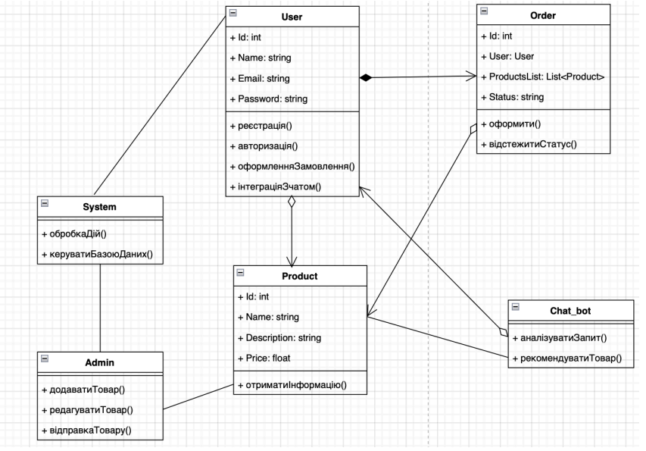

Рисунок 1. Діаграма класів інтелектуального Beauty- помічника

В класі User містяться такі поля: Id – для ідентифікації користувача, Name, Email, Password, а також методи: реєстрація, авторизація, оформлення замовлення та інтеграція з чат-ботом. Клас User має відношення композіція до класу Order так як замовлення належить користувачу і не може існувати без нього. Якщо користувач видаляється, то всі його замовлення також зникають. Також Користувач має зв’язок агрегація, де користувач може мати список товарів, але товари можуть існувати і без користувача. Клас Admin має методи: додавання товару, редагування товару та відправка товару. Цей клас пов’язаний з класами Product та System за допомогою зв’язка асоціація. Клас Product має такі поля: Id, Name, Description – опис товару, Price – ціна товару. Цей клас пов’язаний з класом Chat_bot зв’язком асоціації. Клас Order має такі поля: Id – для ідентифікації замовлення, User – для кожного замовлення є конкретний користувач, ProductsList – список товарів, Status – статус замовлення та методи: оформити та відстежувати статус. Клас Order має зв’язок агрегації з класом Product, тобто замовлення складається з одного або кількох товарів, але самі товари можуть існувати незалежно від конкретного замовлення. Клас Chat_bot має методи: аналізувати запит від користувача та рекомендувати товар. Зв’язок агрегації між класом Chat_bot та User означає що користувач може взаємодіяти з чат-ботом, але сам чат-бот не залежить від конкретного користувача і може існувати без нього. Останній клас System має методи: обробка дій та керування базою даних.

Спочатку система перевіряє, чи користувач зареєстрований. Далі онлайн-помічник запитує у користувача відповідні теми і після вибору онлайн-помічник задає питання і аналізує відповіді користувача та рекомендує визначені товари. Користувач може вказати деякий діапазон цін та онлайн-помічник відфільтрує визначені товари тільки в цьому діапазоні.

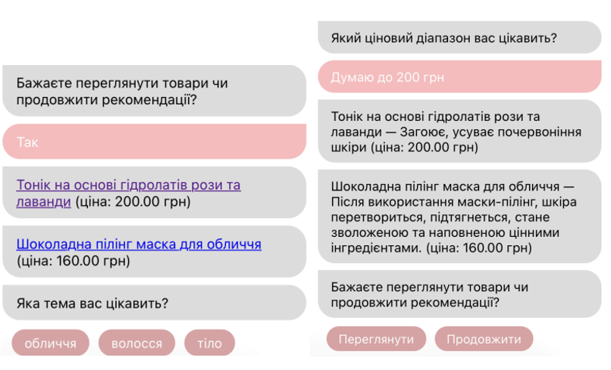

Рисунок 2. Діалог користувача з чат ботом.

Якщо натиснути на посилання ширшого опису рекомендованого товару, користувач відкриє сторінку з самим товаром, як показано на рисунку 3.

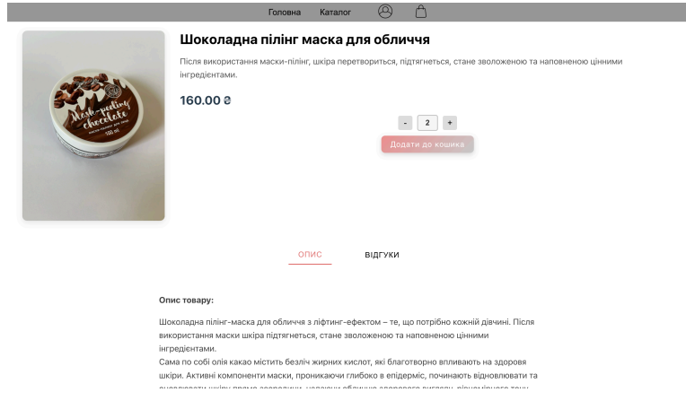

Рисунок 3. Сторінка опису товару, рекомендованого Beauty-помічником

Література.

1. Ключові тренди e-commerce в 2025 році: штучний інтелект, гіперперсоналізація та голосова комерція [Електронний ресурс]. – Режим доступу: <https://rau.ua/novyni/trendi-e-commerce-2025/>
2. Розробка чат-ботів: технології та інструменти [Електронний ресурс]. – Режим доступу: <https://a4.com.ua/rozrobka-chat-botiv-tehnologii-ta-instrumenti/>